KE213/6S2-ATEX1

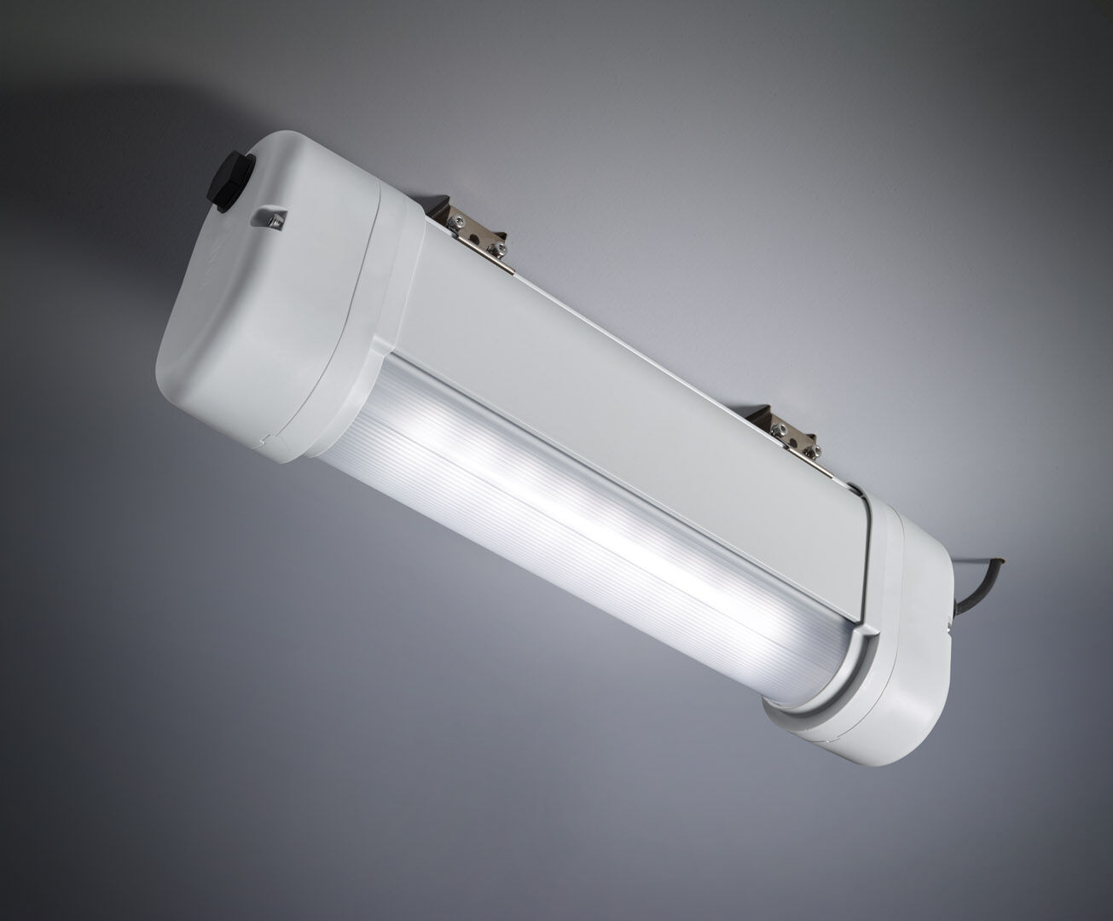
Leuchte für Antipanik-Beleuchtung in ATEX-Umgebungen. Autonome Leuchte (enthält Batterie). Abmessungen: 423 mm x 80 mm x 135 mm. Aluminium-Gehäuse mit PBT-Endkappen und versiegelter Polycarbonat-Optik, Anschluss-Drucksteckkontakte, Decken-Montage an zwei Edelstahl-Klammern Linienförmige Rettungsweg- Lichtverteilung, optimiert für normkonforme Ausleuchtung entlang der Rettungswegachse. Leuchten-Lichtstrom im Notbetrieb: 210 lm. Anschlussleistung: 0.9 W. Montageabstand (Rettungsweg Beleuchtung): 9.1 m Zwischenabstand („b“) bei 2.8 m Montagehöhe für 1 lx auf Bodenniveau. Montageabstand (Antipanik Beleuchtung): 8.6 m Zwischenabstand („b“) bei 2.8 m Montagehöhe für 1 lx auf Bodenniveau. 10.8 m Zwischenabstand („b“) bei 2.8 m Montagehöhe für 0.5 lx auf Bodenniveau. Spannung: 220-240V. Betriebsdauer: 180 min. Die Leuchte enthält Lampen- und Batteriedaten (Datum/Typ) gem. EN 60598-2-22. Batterie: 4 x NiMh 1,2V 2,2Ah. Automatischer Funktions-/Betriebsdauertest, jeweils wöchentlich/alle 13 Wochen gem. EN 50172 und EN 62034; zentrale Wartung (Überwachung und Steuerung) via ESM-Software; polaritätsunabhängige 2Ader-Bus-Kommunikation. Dauer-/Bereitschaftsschaltung wählbar, voreingestellt für Haupt-Anwendung. Schutzklasse: Klasse I. Fotobiologische Sicherheit EN 62471: RISK GROUP 0 UNLIMITED. Lackiertes aluminium Gehäuse, RAL7035 - Lichtgrau. IP-Schutzart: IP66. IK-Schutzart: IK07. Ambient temperature: 5°C - 40°C. ATEX Klassifizierung: II 2D Ex tb IIIC T80°C Db, II 3G Ex ec IIC T4 Gc. Glühdrahttest: 850°C. 5 Jahre Garantie auf Leuchte, Lichtquelle, Driver und Batterie. Zertifikate: CE, ATEX, ENEC. Die Leuchte wurde nach der Norm EN 60598-1 in einem Unternehmen entwickelt und produziert, das ISO 9001 und ISO 14001 zertifiziert ist.

